杭州电子科技大学学术型硕士研究生
学位论文开题报告和论文工作计划表

所在学院： 自动化学院
学 号： 191060027
姓 名： 杨豪杰
学科专业： 控制科学与工程
研究方向： 点模式描述与参数估计研究
开题题目： 面向随机点模式的分布函数建模
与参数估计问题研究
导师姓名： 刘伟峰 李建宁
入学时间： 2019年9月

填表日期： 2020年 11月 25日
一、论文来源的课题名称及类型：（属于国家、省、市、学校、自选中的哪一种？）
课题名称：面向ISAR观测的混合目标结构标签RFS跟踪理论与方法研究
类型：国家自然科学基金面上项目（编号：61771177 时间：2018-2021）
二、研究目的和意义：
点模式（无序点的集合或多集合形式）存在于许多数据分析问题中。在多示例学习中被称为包^{[1-3]}，在自然语言处理和信息检索中叫做“词袋”^{[4-5]}，在图像和场景分类中叫做“视觉词袋”^{[6-8]}，在稀疏数据中称为“特征包”^{[9-10]}。在机器学习中，关于点模式的学习问题本质上就是多示例学习问题，随着研究的不断深入，研究学者提出了许多基于不同使用背景的多示例学习假设和实用的多示例学习算法，应用到图像检索^{[11]}、图像分类^{[12,40,49]}和标注^{[13]}、图像分割^{[47]}、目标检测^{[48]}、文本分类^{[14]}、人脸识别^{[15]}、目标跟踪^{[39,43]}、蛋白质家族预测、目录网页和链接推荐、股票趋势预测、企业信用辅助预测、计算机安全、计算机辅助医学诊断、归纳逻辑程序设计等领域^{[16]}。
与监督学习相比，多示例学习中的训练示例是没有类别标签的，这与监督学习中所有训练示例都有类别标签不同；与无监督学习相比，多示例学习中训练包是有类别标签的，这与无监督学习中的训练样本没有任何类别标签也不同；也与半监督学习不同，半监督学习的训练样本只有少数的有类别标签的样本，其余的训练样本没有类别标签。与强化学习相比，多示例学习中又没有时效延迟的标签。更为重要的是，在以往的各种机器学习框架中，样本和示例是 1 对的1对应关系，即一个样本就是一个示例（即，单态）；而在多示例学习中，一个样本（即包）包含了多个示例（即，多态），即样本（包）和示例是一对多的对应关系（如，一个分子呈现出多个低能形状）。因此，多示例学习中训练样本的歧义性（如，多态可选性）与监督学习、无监督学习、半监督学习、强化学习的歧义性都完全不同，它只给出了包（如，分子）的类别标签，没有给出示例（如，低能形状）的类别标签，这就使得以往的机器学习方法难以有效地解决这类问题，故被认为是一种并列于强化学习、有监督学习与非监督学习的第4种学习框架^{[17]}。
通常由似然函数描述的统计数据模型在基于模型的数据分析问题上发挥着重要作用，但是针对点模式的机器学习算法中，关于点模式模型描述的研究并未引起太多关注。幸运的是，用于对随机点模式进行建模和分析的工具可从点过程理论中获得^{[18]}，并且结合多示例学习与其它机器学习方法之间的联系，利用已有的监督学习、无监督学习、半监督学习等方法来处理关于点模式模型学习问题，是研究点模式学习算法的一个重要途径。
三、国内外研究现状和发展趋势：
20 世纪90年代，Dietterich等^{[19]}在对药物活性预测问题的研究中，提出了多示例学习的概念，同时给出了三个求解算法，在麝香(MUSK) 分子数据集上进行了实验。之后，研究学者提出了许多基于不同使用背景的多示例学习假设和实用的多示例学习算法，应用到图像检索^{[11]}、图像分类^{[12,50,51]}和标注^{[13]}、文本分类^{[14]}、人脸识别^{[15]}、蛋白质家族预测、目录网页和链接推荐、股票趋势预测、企业信用辅助预测、计算机安全、计算机辅助医学诊断、归纳逻辑程序设计等领域^{[16]}。由于多示例学习具有独特的性质和广泛的应用前景，因此在国际机器学习界引起了极大的反响，被认为是一种新的学习框架^{[44]}。我们对主要四种常见的多示例学习假设^{[20]}进行介绍，同时分析不同假设的使用背景；从MIL研究方法上，对MIL算法进行分类和介绍。
3.1 基本假设
基于存在的基本假设：基于存在的假设是多示例学习里面应用范围最广的假设。在这类假设下，如果一个包里面包含一个或者多个正示例，那这个包就是正包。标准的多示例学习假设SMI就属于这类假设。这类假设的主要特点是，包的特征信息是由局部信息决定，而且局部信息只要存在，包信息就会改变。主要应用领域有药物分子活性检测^{[19]}、图像分类^{[14]}、文本分类^{[21]}。药物分子（包）中只要存在一种同分异构体（示例）具有药物活性，那该药物分子就是属于有效的药物分子；在常规的图片特征提取框架下，只要图片（包）的某块（示例）含有特定目标的信息特征，则该图像就可以被分类；同理，一篇文本（包）可以被视为由有很多章节（示例）构成，只要其所包含的一个章节包含有特定信息内容，则该文本就能够被分类。
基于阈值的假设：在这类假设下，如果一个包里面存在至少一定数量的正示例，那这个包就是正包。相比较于基于存在的假设，基于阈值的假设更加宽泛，对于一个正包而言，所要求最少的正示例的个数是有最低要求的。这是因为在某些场景中，一个包的标签信息是由至少一定量的局部信息所决定的^{[17]}。比如在一个特定的图像分类问题中，要求图片（包）中至少包含有5个“人”（正示例所对应的内容信息）的图片才是我们感兴趣的图片（正包）。
基于计数的假设：在这类假设下，如果一个包里面包含有一定数量范围的正示例，那这个包就是正包。相比较于前两种假设，基于计数的假设设置了一个正包包含正示例个数的上限^{[1]}。基于计数的假设也有直接的应用场景，比如在西方国家的领导人选举投票中，假设有很多的地区（包）都进行领导人选举，一种分析策略是关注比较摇摆的地区，因为如果能够提前识别和分析这样的地区，对于某一方的选举具有很大的帮助。这样我们就可以把比较摇摆的地区视为正包，它的特点是支持某一方的选取人（正示例）票数在一定的中间范围的区间内。
基于群体的假设：在这类假设下，一个包的标签信息是由这个包里面的所有示例决定的，而且各个示例对于包的标签信息的贡献度是一样的。基于群体的假设是由概率论衍生的一个多示例学习基本假设。在这个假设下，一个包可以被看成是在示例空间上的一个概率分布，每一个观测到的示例是从这个概率分布中随机采样得到的^{[1]}。相较于SMI假设只考虑包中部分的示例信息， 基于群体的假设会考虑包中的所有示例的信息。
除了以上四种基本的假设外，还存在一些特定的假设． 在这些特定的多示例学习假设中，有些假设本质上还是以上四种假设之一，只不过是具有特定的模型结构，比如文献[22]提出的软包假设。总体而言，多示例学习发展至今己经拓展了很多不同的假设模型，基于特定的应用领域和处理问题而设定具体的多示例学习框架，越来越受到相关领域研究者的重视，尤其是图像、视频研究领域。
3.2 MIL的主要算法与分析
根据MIL算法的发展脉络与学习机制，多示例学习算法可以分为基于示例水平空间的多示例算法、基于包水平空间的多示例算法和基于嵌入空间的多示例算法^{[1]}。
基于示例水平空间的多示例算法：在这类算法中，假设具有区别度的信息是存在于示例水平。因此，这类算法的核心思想是：首先，训练一个示例水平的分类器，使之能够区分来自正负包中的示例。然后，对于一个新来的包，我们用训练好的示例水平的分类器对该包中的每个示例进行判断，最后，集成该包的所有示例的判断值而得到对该包的判断值。分类器是在示例水平空间训练而得的，从而可以对每个示例进行判断。一般基于示例水平空间的多示例学习算法有APR^{[19]}、mi-SVM^{[21]}、SMILE^{[23]}、SVR-SVM^{[24]}、Clustering MIL^{[25]}。
基于包水平空间的多示例算法：在这类算法中，包被视为一个整体来处理。相较于基于示例水平空间的算法是在示例特征空间水平进行捕捉局部的信息，基于包水平空间的多示例算法是在包水平空间执行具有区别度的学习过程。这类算法的基本思想是：首先定义一个度量包之间距离的函数，然后把该距离函数嵌入标准的基于距离的分类器中，比如SVM^{[45]}。基于包空间水平的多示例算法直接对包进行操作，当进行包推理的时候，相较于基于示例空间水平的多示例算法，该类算法能够考虑更多的信息。常见的基于包水平空间的多示例算法有MI-SVM^{[21]}、Bayesian-kNN^{[26]}、Citation-kNN^{[26]}、MI-Kernel^{[27]}、MIForest^{[28]}、MInD^{[3]}、EM-DD^{[41]}。
基于嵌入空间的多示例算法：基于包水平空间的多示例算法和基于嵌入空间的多示例算法基本思想类似，都是抽取有关包的全局的信息，只不过在基于嵌入空间的多示例算法中，这种信息抽取的方式是一种隐形的，比如，定义一个距离映射函数D或者核函数K不一样的函数定义对不同类别的信息有不一样的侧重，同时对模型算法的最终表现也有很大的影响。
这类算法的基本框架是： 每个包都会被映射为一个单一的特征向量， 该特征向量可以描述和该包相关的整体信息；这样原始的包空间被映射为了一个向量化的嵌入空间，在这个空间中进行分类器的训练，从而原始的多示例问题就被转化为了一个标准的有监督学习问题。该类常见的算法可分为两种，不基于词汇的学习算法和基于词汇的学习算法。前者的代表算法是有Simple MI^{[23]}，后者包括DD-SVM^{[29]}、MILES^{[30]}、MILD^{[31]}、MILIS^{[32]}、RSIS^{[33]}。
四、主要研究内容和要求达到的深度：
4.1 研究内容
研究内容主要分为以下三个方面：
研究内容I：基于MLE和BIC的随机点模式学习算法。对于研究内容I，利用随机有限集理论构建点模式模型，通过样本数据集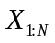对点模式模型关于模型参数的最大似然估计，可以转化分别对随机点模式模型的基数分布参数和特征分布参数的最大似然估计，其中一般设置基数分布服从泊松分布，特征分布服从混合高斯分布。特征分布使用Gibbs参数采样算法分布对不同分布元个数的混合高斯模型参数进行学习，最后通过BIC信息准则对多个备选模型进行评估，在保证模型数据拟合能力的前提下，考虑模型的泛化能力，学习得出符合样本数据集的最优模型方案。
研究内容II：基于点模式混合模型的无监督学习算法。对于研究内容II，首先构建基于点模式的有限混合模型，提出基于包水平空间的缺失变量，构建基于包水平空间的完备点模式数据，并结合基于示例水平空间的缺失变量，构建基于示例水平空间的完备示例数据，通过包水平空间的期望最大算法和示例水平空间的期望最大算法，学习点模式混合模型的模型参数。
研究内容III：基于Gibbs分布的结构点模式参数估计问题。对于研究内容III，针对各点之间存在结构关系的点模式数据，我们用概率无向图模型描述点模式的联合概率分布，根据Hammersley-Clifford定理，概率无向图模型的联合概率分布可以用无向图中最大团的能量函数描述，因此我们用基于无向图最大团的势能函数描述具有结构的点模式。
4.2 基于随机点模式模型的ML估计算法
泊松点过程模型由它的基数分布和特征分布共同决定，模型的参数表示形式如下^{[18]}
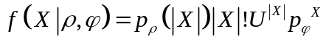 （3-1）
其中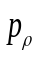和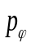分别由参数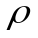和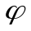所决定的基数分布和特征分布，的函数形式为泊松分布，由于高斯混合模型在数据拟合方面有着不俗的表现，所以的函数形式为高斯混合分布，对学习泊松点过程模型的学习过程相当于通过训练集估计参数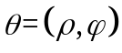。
从泊松点过程模型的似然函数形式中我们不难发现，对整体模型参数极大似然估计等价于分别对基数分布参数和特征分布参数进行极大似然估计，估计过程如下：
假设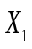，……，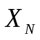是个独立且由一个泊松点过程模型生成的样本数据集，因此样本数据集关于参数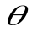的似然函数如下：
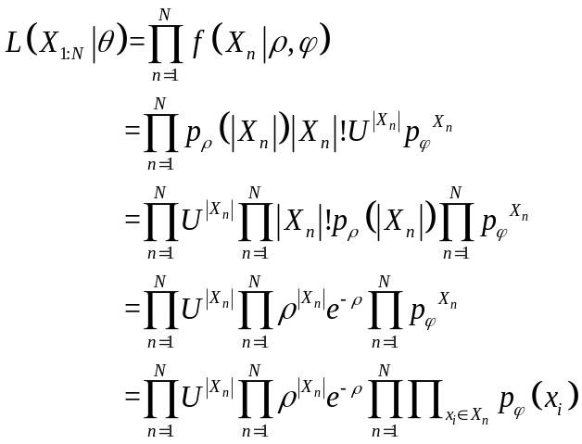 （3-2）
从似然函数的形式中可以得出，最大化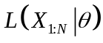等价于分别最大化似然函数的第二与第三部分，即
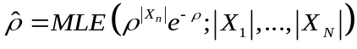 （3-3）
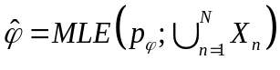 （3-4）
4.2.1 基数分布的参数估计
基数分布关于参数的似然函数如下：
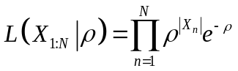 （3-5）
为了便于分析与计算，我们定义基数分布关于参数的对数似然函数，
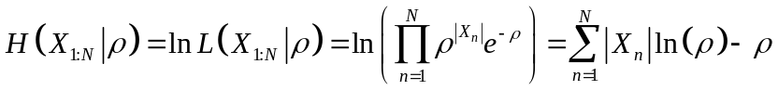 （3-6）
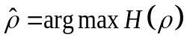 （3-7）
容易证明，使对数函数似然值最大的值也是似然函数最大。对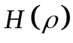关于求导为零得
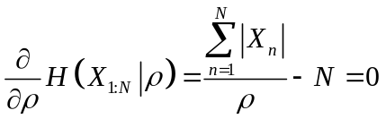
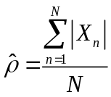 （3-8） （3-8）
4.2.2 特征分布的参数估计
泊松点过程模型的特征分布为有限高斯混合模型可以表示为如下形式^{[37]}：
（3-9）
其中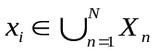，维度为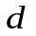维，令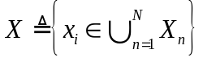，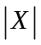表示集合中元素个数；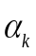是混合权重且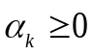，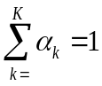；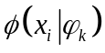是高斯分布密度，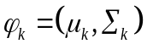，
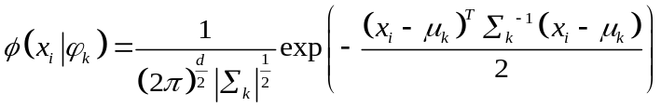 （3-10）
称为第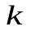个分模型；特征分布的参数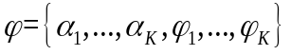。那么特征分布似然函数可以表示为：
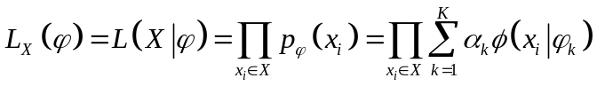 （3-11）
根据式（3-11），高斯混合模型的后验分布可以描述为：
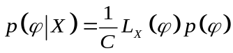 （3-12）
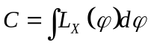 （3-13）
其中是正则常量。对于每一个训练样本中的元素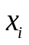,需要定义一个维的指示变量，表示该元素由哪个分布元产生，称为缺失变量，表示形式如下：
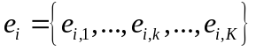
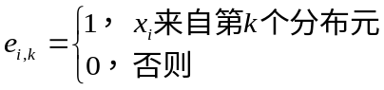 （3-14）
4.2.3 高斯混合模型的参数先验分布
实现公式（3-12），优先需要考虑如何获取先验分布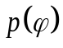，在高斯混合分布的情况下，先验参数为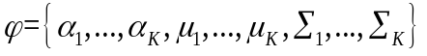，那么先验分布如下^{[34]}：
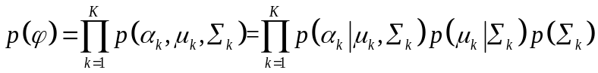 （3-15）
由于混合权重反应各分布元所生成的观测数据占整个观测数据的比重，如果各分布元的比重位置，则关于混合权重的先验分布可以认为是等比重的Dirichlet分布，
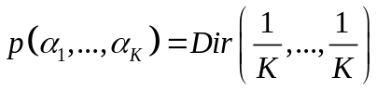 （3-16）
均值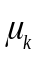的先验分布采用高斯分布，
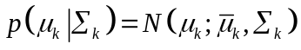 （3-17）
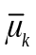表示第个分布元的统计均值，协方差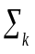的逆矩阵的先验分布一般符合Wishart分布，
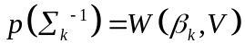 （3-18）
其中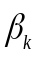表示自由度；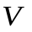表示正定矩阵，一般取单位矩阵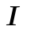。
4.2.4 高斯混合模型的参数后验分布
结合先验分布中式（3-15）、（3-16）、（3-17）、（3-18），以及特征分布似然函数式（3-11），根据Bayes定理更新公式（3-12）得：
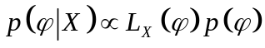
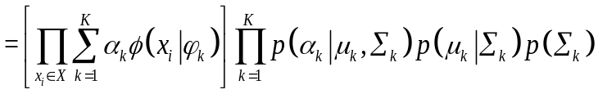 （3-19）
由式（3-19）可得各参数的后验分布：后验混合权重符合Dirichlet分布，后验均值符合正态分布，后验方差符合Wishart分布，参数的具体分析如下^{[34]}
（1）混合权重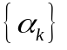，混合权重满足下面的Dirichlet分布：
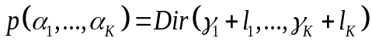 （3-20）
其中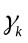是大于零的常数，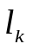是属于第个分布元的观测数据的个数。
（2）缺失变量，缺失变量可以根据如下的Bayes公式估计：
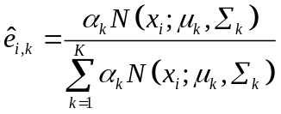 （3-21）
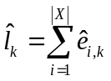 （3-22）
（3）协方差，协方差的逆服从Wishart分布
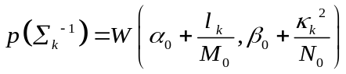 （3-23）
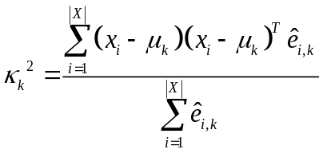 （3-24）
其中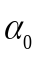，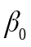为常数，且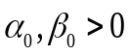；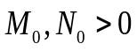起调节作用；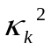为二阶矩值。
（4）均值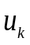，满足参数为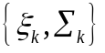的高斯分布，我们可以根据式中进行采样获取均值
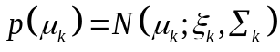 （3-25）
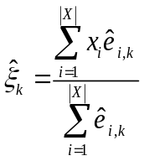 （3-26）
基于以上的式（3-15）～（3-26），我们可以通过Gibbs采样算法^{[35-36]}，迭代产生高斯混合模型的参数。
4.2.4 Gibbs采样的模型参数学习算法
根据观测数据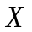在特征空间上的分布，通过特征点的分布情况大致估计分布元个数范围，设置分布元个数在一个合理且较小范围内可以有效减少算法的空间和时间复杂度；当然可以将设置为一个较大的范围，防止因为主观判断，导致对分布元个数范围的错误估计，无法取得BIC值最小时所对应的分布元个数。
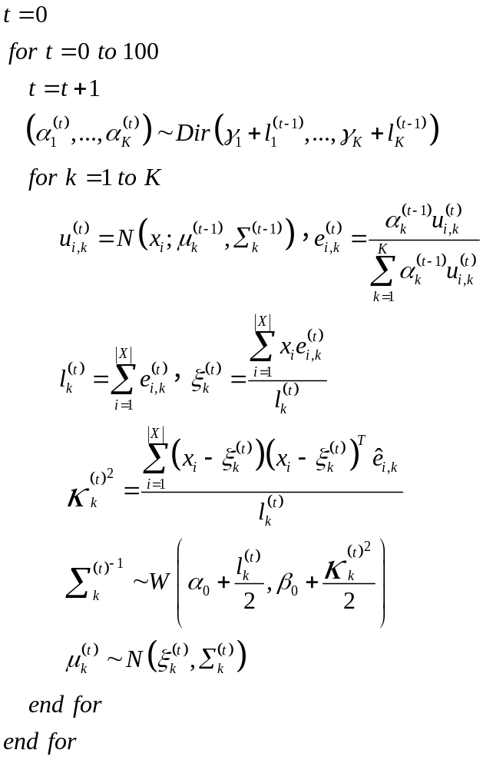
4.2.5 根据Bayes信息准则^{[38]}选取最佳模型
Bayes信息准则可以有效评价数据与模型的拟合程度和保证模型的泛化能力，在有限的备选模型中帮助我们选择最佳的模型。其中模型的BIC计算如下：
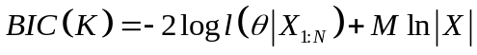
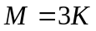
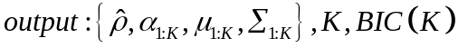
参考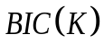曲线，根据
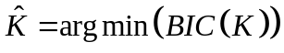 （3-27）
高斯混合模型的分布元个数确定为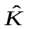，其模型参数为所对应的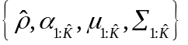，即可得到完整的泊松点过程模型参数。
五、参考文献
- Amores J. Multiple instance classification: Review, taxonomy and comparative study[J]. Artificial intelligence, 2013, 201: 81-105.
- Cheplygina V, Tax D M J, Loog M. On classification with bags, groups and sets[J]. Pattern recognition letters, 2015, 59: 11-17.
- Cheplygina V, Tax D M J, Loog M. Multiple instance learning with bag dissimilarities[J]. Pattern recognition, 2015, 48(1): 264-275.
- Maron M E. Automatic indexing: an experimental inquiry[J]. Journal of the ACM (JACM), 1961, 8(3): 404-417.
- McCallum A, Nigam K. A comparison of event models for naive bayes text classification[C]//AAAI-98 workshop on learning for text categorization. 1998, 752(1): 41-48.
- Csurka G, Dance C, Fan L, et al. Visual categorization with bags of keypoints[C]//Workshop on statistical learning in computer vision, ECCV. 2004, 1(1-22): 1-2.
- Ramesh B, Xiang C, Lee T H. Shape classification using invariant features and contextual information in the bag-of-words model[J]. Pattern Recognition, 2015, 48(3): 894-906.
- Zagoris K, Pratikakis I, Antonacopoulos A, et al. Distinction between handwritten and machine-printed text based on the bag of visual words model[J]. Pattern Recognition, 2014, 47(3): 1051-1062.
- Chickering D M, Heckerman D. Fast learning from sparse data[C]//Proceedings of the Fifteenth conference on Uncertainty in artificial intelligence. Morgan Kaufmann Publishers Inc., 1999: 109-115.
- Jing L, Ng M K, Huang J Z. An entropy weighting k-means algorithm for subspace clustering of high-dimensional sparse data[J]. IEEE Transactions on knowledge and data engineering, 2007, 19(8): 1026-1041.
- Li W, Duan L, Xu D, et al. Text-based image retrieval using progressive multi-instance learning[C]//2011 International Conference on Computer Vision. IEEE, 2011: 2049-2055.
- Tang P, Wang X, Feng B, et al. Learning multi-instance deep discriminative patterns for image classification[J]. IEEE Transactions on Image Processing, 2016, 26(7): 3385-3396.
- Hong R, Wang M, Gao Y, et al. Image annotation by multiple-instance learning with discriminative feature mapping and selection[J]. IEEE transactions on cybernetics, 2013, 44(5): 669-680.
- John Y. Chiang,Shuenn-Ren Cheng. Multiple-instance content-based image retrieval employing isometric embedded similarity measure[J]. Pattern Recognition,2008,42(1).
- Gokberk Cinbis R, Verbeek J, Schmid C. Multi-fold mil training for weakly supervised object localization[C]//Proceedings of the IEEE conference on computer vision and pattern recognition. 2014: 2409-2416.
- 陈涛. 多示例学习算法及其应用研究[D]. 华南理工大学, 2013.
- Li D, Fan J, Wang D, et al. Latent topic based multi-instance learning method for localized content-based image retrieval[J]. Computers & Mathematics with Applications, 2012, 64(4): 500-510.
- Vo B N, Dam N, Phung D, et al. Model-based learning for point pattern data[J]. Pattern Recognition, 2018, 84: 136-151.
- Thomas G. Dietterich,Richard H. Lathrop,Tomás Lozano-Pérez. Solving the multiple instance problem with axis-parallel rectangles[J]. Artificial Intelligence,1997,89(1).
- James Foulds,Eibe Frank. A review of multi-instance learning assumptions[J]. The Knowledge Engineering Review,2010,25(1).
- Andrews S, Tsochantaridis I, Hofmann T. Support vector machines for multiple-instance learning[C]//Advances in neural information processing systems. 2003: 577-584.
- Xiao Y, Liu B, Hao Z, et al. A similarity-based classification framework for multiple-instance learning[J]. IEEE transactions on cybernetics, 2013, 44(4): 500-515.
- Dong L. A comparison of multi-instance learning algorithms[D]. The University of Waikato, 2006.
- Li F, Sminchisescu C. Convex multiple-instance learning by estimating likelihood ratio[C]//Advances in Neural Information Processing Systems. 2010: 1360-1368.
- Tax D M J, Hendriks E, Valstar M F, et al. The detection of concept frames using clustering multi-instance learning[C]//2010 20th International Conference on Pattern Recognition. IEEE, 2010: 2917-2920.
- Wang J, Zucker J D. Solving multiple-instance problem: A lazy learning approach[J]. 2000.
- Gärtner T, Flach P A, Kowalczyk A, et al. Multi-instance kernels[C]//ICML. 2002, 2(3): 7.
- Leistner C, Saffari A, Bischof H. MIForests: Multiple-instance learning with randomized trees[C]//European Conference on Computer Vision. Springer, Berlin, Heidelberg, 2010: 29-42.
- Chen Y, Wang J Z. Image categorization by learning and reasoning with regions[J]. Journal of machine learning Research, 2004, 5(Aug): 913-939.
- Chen Y, Bi J, Wang J Z. MILES: Multiple-instance learning via embedded instance selection[J]. IEEE Transactions on Pattern Analysis and Machine Intelligence, 2006, 28(12): 1931-1947.
- Li W J. MILD: Multiple-instance learning via disambiguation[J]. Ieee transactions on knowledge and data engineering, 2009, 22(1): 76-89.
- Fu Z, Robles-Kelly A, Zhou J. MILIS: Multiple instance learning with instance selection[J]. IEEE Transactions on Pattern Analysis and Machine Intelligence, 2010, 33(5): 958-977.
- Carbonneau M A, Granger E, Raymond A J, et al. Robust multiple-instance learning ensembles using random subspace instance selection[J]. Pattern recognition, 2016, 58: 83-99.
- 刘伟峰, 杨爱兰. 基于 BIC 准则和 Gibbs 采样的有限混合模型无监督学习算法[D]. , 2011.
- Geman S, Geman D. Stochastic relaxation, Gibbs distributions, and the Bayesian restoration of images[J]. IEEE Transactions on pattern analysis and machine intelligence, 1984 (6): 721-741.
- Diebolt J, Robert C P. Estimation of finite mixture distributions through Bayesian sampling[J]. Journal of the Royal Statistical Society: Series B (Methodological), 1994, 56(2): 363-375.
- 李航. 统计学习方法第二版[J]. 2019.
- Schwarz G. Estimating the dimension of a model[J]. The annals of statistics, 1978, 6(2): 461-464.
- Babenko B, Yang M H, Belongie S. Visual tracking with online multiple instance learning[C]//2009 IEEE Conference on computer vision and Pattern Recognition. IEEE, 2009: 983-990.
- Wu J, Yu Y, Huang C, et al. Deep multiple instance learning for image classification and auto-annotation[C]//Proceedings of the IEEE conference on computer vision and pattern recognition. 2015: 3460-3469.
- Zhang Q, Goldman S. EM-DD: An improved multiple-instance learning technique[J]. Advances in neural information processing systems, 2001, 14: 1073-1080.
- Pathak D, Shelhamer E, Long J, et al. Fully convolutional multi-class multiple instance learning[J]. arXiv preprint arXiv:1412.7144, 2014.
- Babenko B, Yang M H, Belongie S. Robust object tracking with online multiple instance learning[J]. IEEE transactions on pattern analysis and machine intelligence, 2010, 33(8): 1619-1632.
- Herrera F, Ventura S, Bello R, et al. Multiple instance learning[M]//Multiple instance learning. Springer, Cham, 2016: 17-33.
- Andrews S, Hofmann T, Tsochantaridis I. Multiple instance learning with generalized support vector machines [C]//AAAI/IAAI. 2002: 943-944.
- Kraus O Z, Ba J L, Frey B J. Classifying and segmenting microscopy images with deep multiple instance learning[J]. Bioinformatics, 2016, 32(12): i52-i59.
- Zhi-Gang W, Zeng-Shun Z, Chang-Shui Z. Online multiple instance regression[J]. Chinese Physics B, 2013, 22(9): 098702.
- Tang P, Wang X, Bai X, et al. Multiple instance detection network with online instance classifier refinement[C]//Proceedings of the IEEE Conference on Computer Vision and Pattern Recognition. 2017: 2843-2851.
- Maron O, Ratan A L. Multiple-instance learning for natural scene classification[C]//ICML. 1998, 98: 341-349.
- Rahmani R, Goldman S A. MISSL: Multiple-instance semi-supervised learning[C]//Proceedings of the 23rd international conference on Machine learning. 2006: 705-712.
- Auer P, Ortner R. A boosting approach to multiple instance learning[C]//European Conference on Machine Learning. Springer, Berlin, Heidelberg, 2004: 63-74.

五、研究及论文工作的主要阶段、进度和完成时间：（包括查阅资料和选题、文献综述、调查研究、开题答辩、毕业论文的写作、毕业论文答辩等阶段）
序号 | 研究及论文  工作的主要阶段 | 开始  时间 | 完成  时间 | 导师指导方式及  要求提交何种材料
1 | 查阅资料和选题 | 2020.3 | 2020.8 | 研究生文献选读任务书
2 | 文献综述 | 2020.8 | 2020.11 | 硕士研究生文献综述报告  硕士研究生文献选读考核表
3 | 开题答辩 | 2020.11 | 2020.12 | 硕士研究生中期检查表  硕士研究生开题报告
4 | 调查研究 | 2020.12 | 2021.6 | 可行性分析
5 | 研究成果整理 | 2021.6 | 2021.8 | 研究成果材料
6 | 毕业论文撰写 | 2021.9 | 2021.11 | 硕士研究生论文初稿
7 | 论文定稿 | 2021.11 | 2021.12 | 硕士研究生论文终稿

六、导师审核意见：（包括对研究内容及深度是否合适的评价，对研究方法与实验条件是否合适的评判等）
该生通过搜集和查阅大量文献资料，对多示例学习相关概念进行研究，并对基于模型的多示例算法有了较为深入的理解，并且对国内外研究进展进行了综合分析和归纳梳理。此外，针对相关研究工作进行了较为全面、深入和系统地描述与评价，语言简洁，层次清楚。文献选读符合规定，内容完整，层次合理清楚，主要观点突出，逻辑性好。文献选读内容与研究方向一致，论点比较突出，能够较好地体现论点，论文格式符合规范要求。该论文开题报告符合写作要求、时间安排合理。
同意论文开题。
签名：
年 月 日

七、学位点负责人/开题小组组长审核意见：（对开题报告给出具体意见、建议及评分等级）

开题报告评分等级： 优秀 良好 合格 不合格

学位点负责人/开题小组组长签名：
年 月 日
八、学院研究生教育督导组/学院审核意见：

同意开题小组意见
不同意开题小组意见，建议：
签名： 年 月 日

